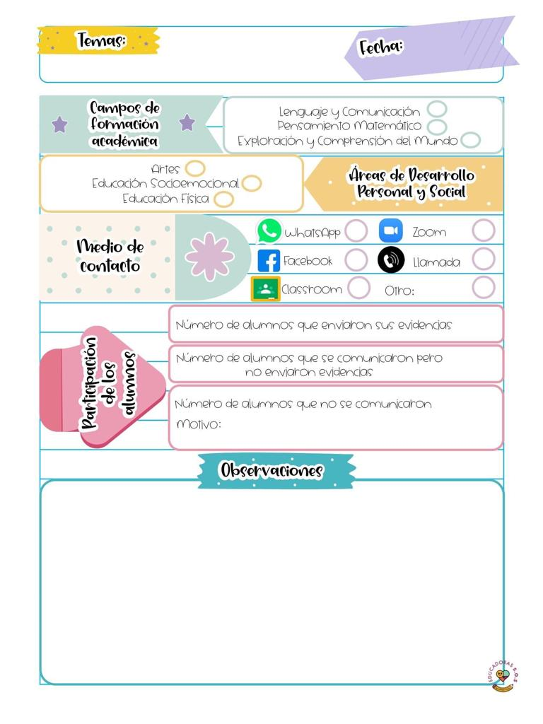

**Hoy viernes se abordaron los contenidos de la programación de APRENDE EN CASA III, hoy se favorece el campo de exploración y conocimiento del mundo natural y social.**

**Se realiza un exposición acerca del plato del buen comer y la importancia de llevar un alimentación saludable, se apoyaron de un video educativo y elaboraron un cartel del plato del buen comer en donde también dieron a conocer sus características.**

Viernes 28 de mayo del año 2021

Diario de la alumna practicante

**Jardín de niños “Diego Rivera”**

**2° Y 3° grado mixto Sección “B”**

**Practicante normalista:**

**Yadira Alejandra Palomo Rodríguez**